**INDICAÇÃO Nº / 2024**

Indica Melhoramento da Iluminação.

**EXCELENTÍSSIMO SENHOR PRESIDENTE DA CÂMARA MUNICIPAL DE SUMARÉ,**

Nos termos do art. 214 do Regimento Interno da Câmara Municipal de Sumaré, solicito a Vossa Excelência o envio desta Indicação ao Excelentíssimo Senhor Prefeito Municipal de Sumaré para que seja feita o melhoramento da iluminação pública na área localizada na Rua José Carvalho Marquese em toda extensão do Parque Santo Antônio.

Essa reivindicação se faz necessária, pois a área acima mencionada não está iluminada de maneira eficiente, de modo a oferecer uma iluminação clara e segura, prejudicando não apenas a vida dos pedestres e motoristas, mas até mesmo o policiamento na região.

Sala das sessões, 19 de março de 2024 .

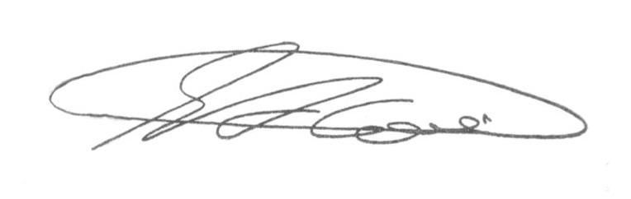

**SEBASTIÃO ALVES CORREA (Tião Correa)**

Vereador